# 《作业在线评审系统》需求规格说明书

#### 文档修订记录

|  |  |  |
| --- | --- | --- |
| 版本 | 修订日期 | 修订人 |
| V1.0 | 2019/4/8 | 罗龙贵 |
|  |  |  |

目录

1、概述 2

1.1、编写目的 2

1.2、术语定义 2

1.3、参考文档 2

2、 功能需求 3

2.1、系统角色 3

1、管理员 3

2、教师 3

3、学生 3

2.2、用例 3

2.2.1、管理员用例 3

2.2.2、教师用例 4

2.2.3、学生用例 5

2.3、用例描述 5

3、非功能需求 13

3.1、性能需求 13

3.1.1、处理能力 13

3.1.2、响应时间 13

3.2、扩展性需求 14

3.3、可移植性需求 14

4、系统设计 14

4.1、数据库设计 14

## 1、概述

### 1.1、编写目的

本设计规格说明书简单阐明了《作业在线评审系统》的基本设计思想、基本功能、模块划分，以便个模块开发人员能更好的了解该系统给的基本情况以及各个模块的详细功能。

### 1.2、术语定义

|  |  |
| --- | --- |
| 缩略词 | 含义 |
| A | 管理员 |
| T | 教师 |
| S | 学生 |

### 1.3、参考文档

《JAVA程序设计》

《软件工程与Rose建模》

## 功能需求

### 2.1、系统角色

1、管理员

2、教师

3、学生

### 2.2、用例

#### 2.2.1、管理员用例

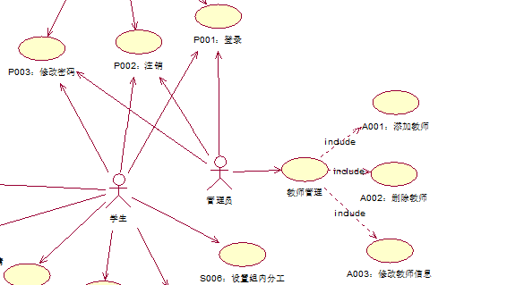

#### 2.2.2、教师用例

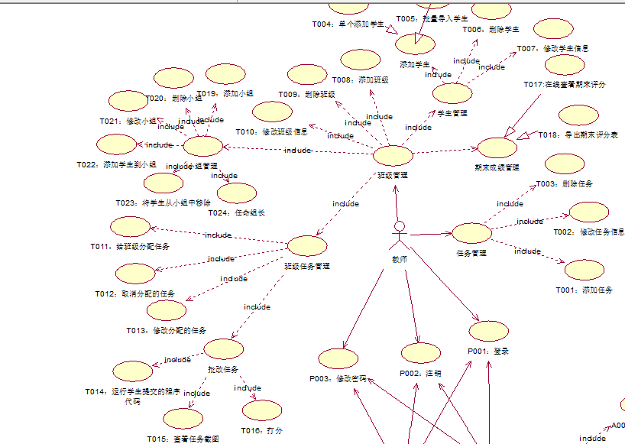

#### 2.2.3、学生用例

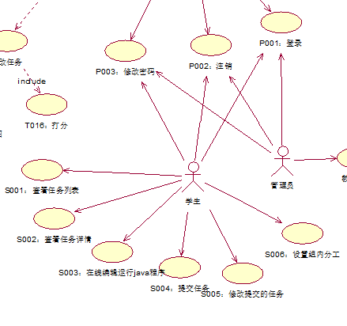

### 2.3、用例描述

|  |  |
| --- | --- |
| 用例编号 | P001 |
| 用例名称 | 登录 |
| 参与者 | 所有用户 |
| 功能描述 | 登录系统，以进行各种用户操作。 |
| 基本流 | 1. 进入登录界面。 2. 输入用户名和密码点击登录。 3. 判断用户名和密码是否正确。 4. 进入系统。 |
| 备选流 | 3.1、密码错误，提示“用户名或密码错误！” |

|  |  |
| --- | --- |
| 用例编号 | P002 |
| 用例名称 | 注销 |
| 参与者 | 所有用户 |
| 功能描述 | 清除用户的登录信息。 |
| 基本流 | 1. 点击页面右上角注销按钮。 2. 弹出确认提示框。 3. 点击确认按钮退出系统。 4. 跳转到登录界面。 |
| 备选流 | 3.1、点击取消按钮，提示弹框消失 |

|  |  |
| --- | --- |
| 用例编号 | P003 |
| 用例名称 | 修改密码 |
| 参与者 | 所有用户 |
| 功能描述 | 修改当前登录用户的登录密码 |
| 基本流 | 1. 点击页面右上角修改密码按钮。 2. 弹出修改密码弹窗。 3. 输入旧密码、新密码以及确认密码。 4. 点击修改按钮。 5. 判断新密码和确认密码是否一致。 6. 判断旧密码是否正确。 7. 修改密码弹窗消失，提示“密码修改成功！” |
| 备选流 | 5.1、输入的新密码和确认密码不一致，提示“密码输入不一致！”。  6.1、旧密码输入错误，提示“旧密码输入错误！”。 |

|  |  |
| --- | --- |
| 用例编号 | T001 |
| 用例名称 | 添加任务 |
| 参与者 | 教师 |
| 功能描述 | 添加一个任务，用于将任务分配给班级的所有学生执行。 |
| 基本流 | 1. 在任务管理界面点击添加任务按钮。 2. 弹出添加任务弹窗。 3. 在弹窗中输入任务名称、选择任务类型（java | oracle)、各个子题目的题干 4. 点击确认按钮。 5. 添加任务弹窗消失，提示“添加班级成功！”。 |
| 备选流 | 无！ |

|  |  |
| --- | --- |
| 用例编号 | T002 |
| 用例名称 | 修改任务信息 |
| 参与者 | 教师 |
| 功能描述 | 用于修改任务的信息，任务名称、任务类型、子题目 |
| 基本流 | 1. 点击对应任务的修改按钮。 2. 弹出修改任务信息弹窗。 3. 输入修改后的各项值。 4. 点击确认 5. 修改任务信息弹窗消失，提示“修改任务信息成功！”。 |
| 备选流 | 无！ |

|  |  |
| --- | --- |
| 用例编号 | T003 |
| 用例名称 | 删除任务 |
| 参与者 | 教师 |
| 功能描述 | 当教师觉得某个任务没有必要存在时，可以删除该任务，任务一经删除不可恢复，且所有在该任务下提交的作业也会被删除 |
| 基本流 | 1. 点击对应任务的删除按钮。 2. 弹出确认提示弹窗。 3. 点击确认按钮。 4. 确认提示弹窗消失，提示“删除成功！”。 |
| 备选流 | 3.1、点击取消按钮，确认提示弹窗消失，返回当前页面。 |

|  |  |
| --- | --- |
| 用例编号 | T004 |
| 用例名称 | 单个添加学生 |
| 参与者 | 教师 |
| 功能描述 | 在班级中添加学生，添加后该学生便属于该班级，添加后该学生才能登录系统。 |
| 基本流 | 1. 在学生管理界面点击添加学生按钮。 2. 弹出添加学生弹窗。 3. 输入学生姓名、用户名和初始密码。 4. 点击确认添加按钮。 5. 系统判断该用户名是否存在。 6. 添加学生弹窗消失，提示“添加学生成功！”。 |
| 备选流 | 5.1、如果用户名已存在，提示“该用户名已存在！”。 |

|  |  |
| --- | --- |
| 用例编号 | T005 |
| 用例名称 | 批量导入学生 |
| 参与者 | 教师 |
| 功能描述 | 用一个excel表批量导入学生信息（excel表格式：第一列姓名，第二列用户名，第三列初始密码）。 |
| 基本流 | 1. 在学生管理界面点击批量导入按钮。 2. 在弹出的文件选择框中选择已准备好的excel表。 3. 点击确认按钮。 4. 文件选择弹窗消失，提示“总共x条数据，成功插入y条”（由于用户名可能重复或者不规范等原因，y可能小于x）。 |
| 备选流 | 3.1、如果选择的不是excel文件，则提示“请选择一个execl文件！”， |

|  |  |
| --- | --- |
| 用例编号 | T006 |
| 用例名称 | 删除学生 |
| 参与者 | 教师 |
| 功能描述 | 当教师觉得该学生用户没有必要存在时，可以选择删除该学生，删除后该学生提交的各种信息都将被删除。 |
| 基本流 | 1. 点击对应学生的删除按钮。 2. 弹出确认提示弹窗。 3. 点击确认按钮。 4. 确认提示弹窗消失，提示“删除学生成功！”。 |
| 备选流 | 3.1、点击取消按钮，确认提示弹窗消失，返回当前界面。 |

|  |  |
| --- | --- |
| 用例编号 | T007 |
| 用例名称 | 修改学生信息 |
| 参与者 | 教师 |
| 功能描述 | 教师可以修改学生的基本信息，包括（姓名、密码）。 |
| 基本流 | 1. 点击对应学生的修改按钮。 2. 弹窗修改学生弹窗。 3. 在弹窗中输入要修改的条目。 4. 点击确认按钮。 5. 修改弹窗消失，提示“修改学生信息成功!”。 |
| 备选流 | 4.1、点击取消按钮，弹窗消失，返回当前界面。 |

|  |  |
| --- | --- |
| 用例编号 | T008 |
| 用例名称 | 添加班级 |
| 参与者 | 教师 |
| 功能描述 | 教师可以添加班级来管理班级中的学生和分配任务等工作。 |
| 基本流 | 1. 在班级管理界面中点击添加班级按钮。 2. 在弹出的添加班级弹窗中输入班级名称、选择所处学期。（所处学期用于区分各个学期的任务，方便统计期末成绩，如：大一上期） 3. 点击确认按钮。 4. 添加班级弹窗消失，提示“添加班级成功！”。 |
| 备选流 | 3.1、点击取消按钮，添加班级弹窗消失，返回当前界面。 |

|  |  |
| --- | --- |
| 用例编号 | T009 |
| 用例名称 | 删除班级 |
| 参与者 | 教师 |
| 功能描述 | 当教师觉得某一个班级没有必要存在时，可以选择删除该班级，删除后该班级中的所有学生信息也将被删除。 |
| 基本流 | 1. 点击对应班级的删除按钮。 2. 弹出确认操作提示框。 3. 点击确认删除。 4. 弹窗消失，提示“删除班级成功！”。 |
| 备选流 | 3.1、点击取消按钮，删除班级弹窗消失，返回当前界面。 |

|  |  |
| --- | --- |
| 用例编号 | T010 |
| 用例名称 | 修改班级信息 |
| 参与者 | 教师 |
| 功能描述 | 教师可以修改班级的信息，包括班级名称、所处学期。 |
| 基本流 | 1. 点击对应班级的修改按钮。 2. 在弹出的修改班级信息弹窗中输入要修改的项。 3. 点击确认按钮。 4. 修改班级弹窗消失，提示“修改班级成功！”。 |
| 备选流 | 3.1、点击取消按钮，修改班级弹窗消失，返回当前界面。 |

|  |  |
| --- | --- |
| 用例编号 | T011 |
| 用例名称 | 给班级分配任务 |
| 参与者 | 教师 |
| 功能描述 | 教师可以将创建好的任务分配给一个或多个班级，分配给班级后，班级内的所有学生都能接受到该任务并开始执行任务。 |
| 基本流 | 1. 在班级任务管理界面点击分配任务按钮。 2. 弹出分配任务弹窗。 3. 在弹窗中选择一个任务，点击下一步。 4. 选择任务开始、结束时间、期末评分占比、选择是个人任务还是小组任务。 5. 点击确认按钮。 6. 分配任务弹窗消失，提示“分配任务成功！”。 |
| 备选流 | 5.1、点击取消按钮，分配任务弹窗消失，返回当前界面。  5.2、如果选择的结束时间比开始时间早，提示“开始时间应比结束时间早！”。 |

|  |  |
| --- | --- |
| 用例编号 | T012 |
| 用例名称 | 取消分配的任务 |
| 参与者 | 教师 |
| 功能描述 | 教师可以取消分配给该班级的任务，取消后该班级的学生将看不到该任务 |
| 基本流 | 1. 在班级任务管理界面中点击相应任务的删除按钮。 2. 弹出确认提示弹窗。 3. 在弹窗中点击确认按钮。 4. 确认提示弹窗消失，提示“取消任务成功！”。 |
| 备选流 | 3.1、点击取消按钮，确认提示弹窗消失，返回当前界面。 |

|  |  |
| --- | --- |
| 用例编号 | T013 |
| 用例名称 | 修改分配的任务 |
| 参与者 | 教师 |
| 功能描述 | 教师可以修改班级任务的开始、结束时间、期末评分占比。 |
| 基本流 | 1. 在班级任务管理界面点击相应任务的修改按钮。 2. 弹出修改任务弹窗。 3. 在弹窗中输入要修改的项。 4. 点击确认按钮 5. 修改弹窗消失，提示“修改任务成功!”。 |
| 备选流 | 3.1、点击取消按钮，修改任务弹窗消失，返回当前界面。 |

|  |  |
| --- | --- |
| 用例编号 | T014 |
| 用例名称 | 运行学生提交的程序代码 |
| 参与者 | 教师 |
| 功能描述 | 教师可以运行学生提交的程序代码来判断提交的任务是否符合要求。 |
| 基本流 | 1. 在批阅任务界面会显示提交的代码与截图（oracle任务则只有截图），点击运行按钮。 2. 在程序代码下面的控制台区域会显示程序的输出和异常情况。 |
| 备选流 | 无。 |

|  |  |
| --- | --- |
| 用例编号 | T015 |
| 用例名称 | 查看任务截图 |
| 参与者 | 教师 |
| 功能描述 | 教师可以查看任务截图来判断作业是否符合要求 |
| 基本流 | 1、在批阅任务界面点击截图，会放大截图便于查看。 |
| 备选流 | 无。 |

|  |  |
| --- | --- |
| 用例编号 | T016 |
| 用例名称 | 打分 |
| 参与者 | 教师 |
| 功能描述 | 教师可以在判断任务正确与否之后，给任务打一个0-100的分数 |
| 基本流 | 1. 在批阅任务界面的评分输入框中输入分数 2. 点击确认按钮。 3. 提示“打分成功！”。 |
| 备选流 | 无。 |

|  |  |
| --- | --- |
| 用例编号 | T017 |
| 用例名称 | 在线查看期末评分 |
| 参与者 | 教师 |
| 功能描述 | 通过学生的任务提交情况和任务的评分占比，显示该班级所有学生的期末评分 |
| 基本流 | 1、进入班级的期末评定界面，即可查看班级所有学生的期末评定情况 |
| 备选流 | 无。 |

|  |  |
| --- | --- |
| 用例编号 | T018 |
| 用例名称 | 导出期末评定表 |
| 参与者 | 教师 |
| 功能描述 | 教师可以导出学生的期末评定表。 |
| 基本流 | 1. 进入班级的期末评定界面，点击导出按钮。 |
| 备选流 | 无。 |

|  |  |
| --- | --- |
| 用例编号 | T019 |
| 用例名称 | 添加小组 |
| 参与者 | 教师 |
| 功能描述 | 教师可以添加小组来管理班级中的学生。 |
| 基本流 | 1. 进入班级管理中的小组管理界面。 2. 点击添加小组。 3. 在弹出的添加小组弹窗中输入小组名称、小组编号。 4. 点击确定。 5. 提示添加小组成功。 |
| 备选流 | 无。 |

|  |  |
| --- | --- |
| 用例编号 | T020 |
| 用例名称 | 删除小组 |
| 参与者 | 教师 |
| 功能描述 | 教师可以删除某个小组。 |
| 基本流 | 1. 进入班级管理中的小组管理界。 2. 点击对应班级的删除按钮。 3. 提示确定要删除吗。 4. 点击确定。 5. 提示删除成功 |
| 备选流 | 3.1、点击取消，回到当前界面。 |

|  |  |
| --- | --- |
| 用例编号 | T021 |
| 用例名称 | 修改小组 |
| 参与者 | 教师 |
| 功能描述 | 教师可以修改小组的名称。 |
| 基本流 | 1. 进入班级管理中的小组管理界面。 2. 点击小组对应的修改按钮。 3. 在弹出的修改框中输入要修改的项。 4. 点击确认。 5. 提示修改成功。 |
| 备选流 | 无。 |

|  |  |
| --- | --- |
| 用例编号 | T022 |
| 用例名称 | 添加学生到小组 |
| 参与者 | 教师 |
| 功能描述 | 教师添加小组后，可以在小组中添加学生 |
| 基本流 | 1、进入小组详情界面。  2、在小组列表中点击添加学生。  3、在弹窗框中选择要添加的学生。  4、点击添加按钮。  5、提示添加成功 |
| 备选流 | 无。 |

|  |  |
| --- | --- |
| 用例编号 | T023 |
| 用例名称 | 任命组长 |
| 参与者 | 教师 |
| 功能描述 | 教师在小组中添加学生后、可以任命一命学生为组长。 |
| 基本流 | 1. 在班级成员列表中。 2. 点击小组成员的任命按钮。 3. 弹出确认提示框。 4. 点击确认，提示任命成功。 |
| 备选流 | 无。 |

|  |  |
| --- | --- |
| 用例编号 | S003 |
| 用例名称 | 在线编辑和运行java程序 |
| 参与者 | 学生 |
| 功能描述 | 学生在线编辑和运行java程序 |
| 基本流 | 1、进入java类型的任务提交界面，会又一个文本区域用于编译java程序，和一个运行按钮，点击运行按钮将会将输出信息输出到另一个表示控制台的文本区 |
| 备选流 | 无。 |

|  |  |
| --- | --- |
| 用例编号 | S004 |
| 用例名称 | 提交任务 |
| 参与者 | 学生 |
| 功能描述 | 学生可以在任务限制的提交范围内提交任务 |
| 基本流 | 1. 进入任务提交界面。 2. 在各个题目下选择要任务截图（java类型的任务则还需要代码）。 3. 最后点击提交按钮。 4. 提示“任务提交成功！”。 |
| 备选流 | 3.1、如果提交时没在任务时间范围内，则提示“不再任务提交时间范围内！”。 |

|  |  |
| --- | --- |
| 用例编号 | S005 |
| 用例名称 | 修改提交的任务 |
| 参与者 | 学生 |
| 功能描述 | 学生如果对自己提交的任务不满意，可以在任务限制的时间范围内修改 |
| 基本流 | 1. 进入任务提交界面。 2. 修改想修改的题目。 3. 点击确定。 4. 提示“修改成功！”。 |
| 备选流 | 3.1、如果提交时没在任务时间范围内，则提示“不再任务提交时间范围内！”。 |

|  |  |
| --- | --- |
| 用例编号 | S006 |
| 用例名称 | 设置组内分工 |
| 参与者 | 学生（组长） |
| 功能描述 | 学生如果对自己提交的任务不满意，可以在任务限制的时间范围内修改 |
| 基本流 | 1. 在任务详情界面的题目列表下。 2. 点击分配按钮。 3. 在弹出的分配框中选择一个或多个学生 4. 点击确定。 5. 显示分配成功。 |
| 备选流 | 无。 |

## 3、非功能需求

### 3.1、性能需求

#### 3.1.1、处理能力

系统处理能力主要考虑系统能承载的最大并发用户数，按照实际的情况规划，系统能承载的最大用户并发数要达到80

#### 3.1.2、响应时间

|  |  |  |  |  |
| --- | --- | --- | --- | --- |
| 种类 | 时间段 | 响应时间（秒） | 种类 | 时间段 |
| 新增数据 | 平时 | 1 | 新增数据 | 平时 |
| 高峰 | 2 | 高峰 |
| 简单查询 | 平时 | 1 | 简单查询 | 平时 |
| 高峰 | 2 | 高峰 |

### 3.2、扩展性需求

整体系统扩展性能良好，能够根据业务的发展或变更，在保持现有业务处理不受影响的前提下，具有持续扩充功能，适度变化的能力。

### 3.3、可移植性需求

在不做改变的情况下可以在多种系统中运行。

## 4、系统设计

### 4.1、数据库设计

